Crea una página web en la que incustarás:

1-Un vídeo de Youtube, y escucharás el tráfico.

El video de youtube usa QUICC

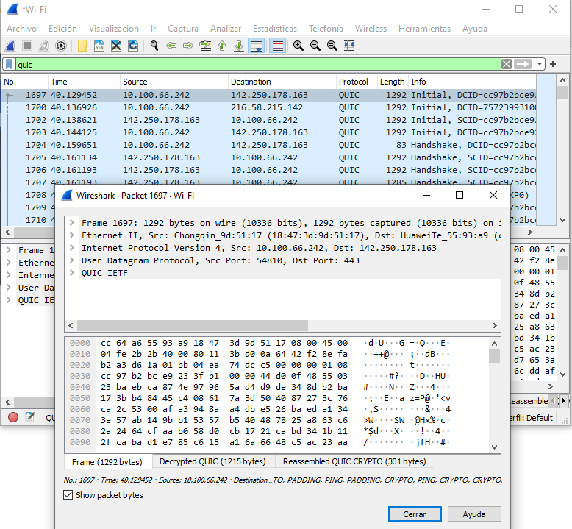

2-Un vídeo de Vimeo

QUICC

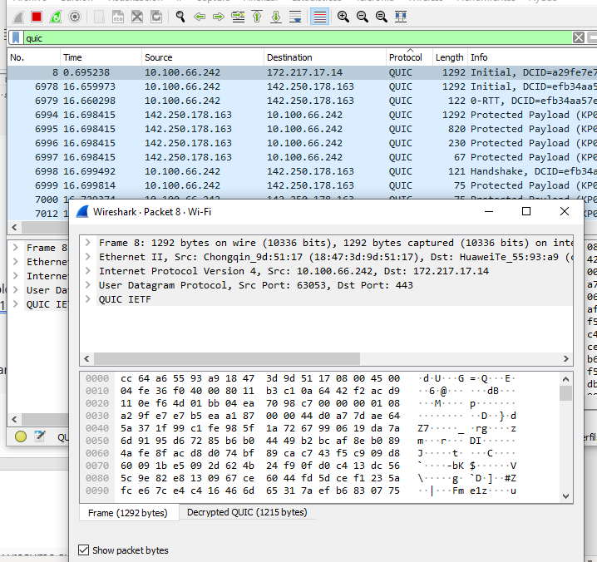

3-Un audio (por ejemplo: https://www.ivoox.com/podcast-casus-belli-podcast-historia_sq_f1391278_1.html )

Usa TCP

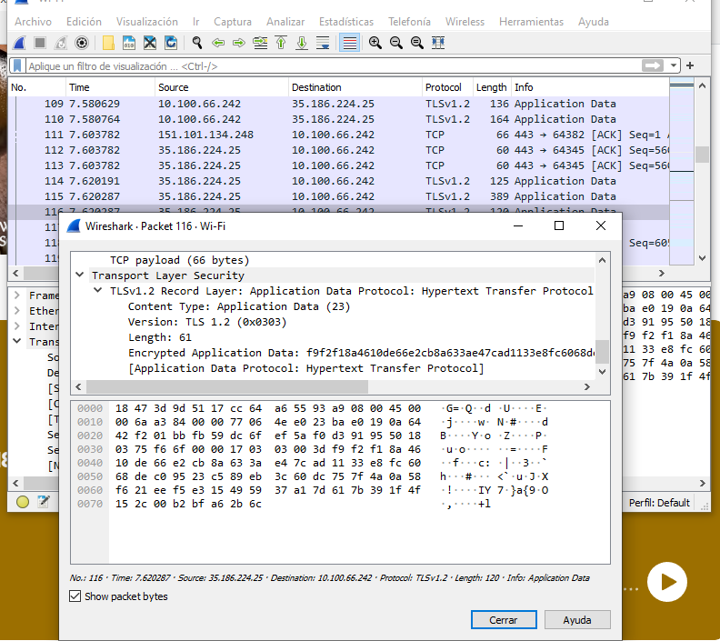

En cada caso:

1-Escucha con Wireshark el tráfico e identifica el protocolo utilizado.

QUIC, TCP, MDNS, DNS, SSDP

2-Busca ese protocolo y resume su funcionamiento. Busca en Wireshark los campos que debe tener e identifica los que puedas.

QUIC: QUIC (Quick UDP Internet Connections o Conexiones UDP rápidas en Internet) es un protocolo de red sobre la capa de transporte diseñado por Jim Roskind en Google, inicialmente implantado en 2012, y anunciado como experimento ampliado en 2013. QUIC soporta un conjunto de conexiones multiplexadas entre dos extremos sobre UDP (User Datagram Protocol), y fue diseñado para proveer seguridad equivalente a TLS/SSL, junto con latencia de conexión y de transporte reducidas, y estimación de ancho de banda en cada dirección para evitar la congestión. El principal objetivo de QUIC es mejorar el rendimiento percibido de aplicaciones web orientadas a conexión que usan actualmente TCP. También proporciona un entorno para la iteración rápida de algoritmos de prevención de congestión, estableciendo control en el espacio de aplicación en ambos extremos, en lugar de hacerlo en el (lento de actualizar a nivel de cliente) espacio kernel.

TCP: Protocolo de control de transmisión (en inglés Transmission Control Protocol o TCP) es uno de los protocolos fundamentales en Internet. Fue creado entre los años 1973 y 1974 por Vint Cerf y Robert Kahn.​

3-Pausa la reproducción y observa qué pasa.

Para de capturar paquetes

Con todo lo anterior, crea un documento, muéstralo al profesor y súbelo.